Saison 2016-2017

Evènements :

Travaux club - février - avril 2017

2ème phase de travaux: réalisation de l'étanchéité au pied du mur côté de chez les Sœurs. Samedi 22 avril, quelques bénévoles ont débroussaillé et déraciné tous les végétaux juxtaposant le mur de la salle depuis chez les Sœurs. Cela a permis de voir plus clair, et réclamera un retour prochainement pour réaliser l'étanchéité à proprement parler. A cette occasion, un morceau de gouttière pour dévoyer la sortie du chêneau actuel a été mis en place, évitant ainsi l'infiltration directe dans le mur. Il ne restera plus qu'à reboucher une partie de chêneau passant à l'intérieur du mur. Notre salle avait bien besoin d'un bon coup de remise au propre, c'est ce qui a été fait le samedi 25 février dernier: nettoyage total de l'intérieur de la salle, wc, douches, cuisine, remise en place de nouveaux néons. A cette occasion, et en raison des problèmes d'étanchéité observés à l'intérieur de la salle, un nettoyage complet des chêneaux (solution partielle) a été effectué du côté de chez les Sœurs. Le tout s'est terminé par un petit apéritif. Un grand merci à tous les bénévoles du jour!
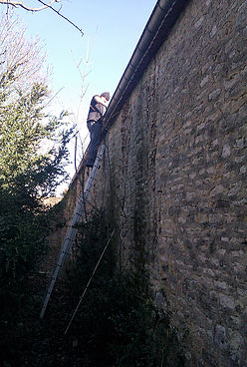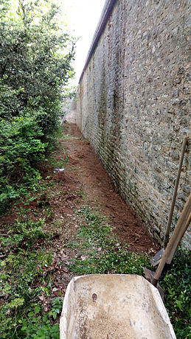

Marrainage – octobre 2016
Depuis cette année, nous avons l'honneur d'avoir une marraine pour le club. Et cette marraine n'est pas n'importe qui, puisqu'il s'agit ni plus ni moins que de Carole GRUNDISCH. Après son périple autour de la Terre, Carole viendra nous voir, cela promet!​
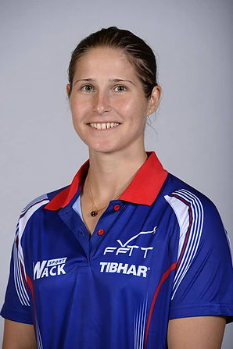

Forum des sports – 3 septembre 2016
Samedi 3 septembre se déroulait le forum des Sports de la ville de Beaune, auquel le club participait. Au total, 28 associations beaunoises dont 26 sportives étaient représentées. Aux côtés de sports majeurs de la ville, notre stand a néanmoins permis de faire découvrir le club en espérant une concrétisation par de nouvelles adhésions dans les prochaines semaines. Merci à toutes les personnes ayant participé à la réalisation de cette journée! L'année prochaine, ce sera au tour du forum des associations au Palais des Congrés...
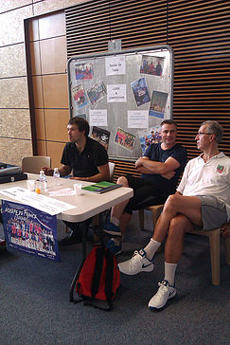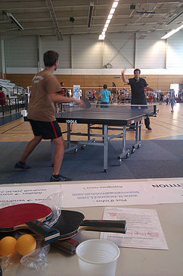

Journaux :
Le Bien Public – 11/10/16
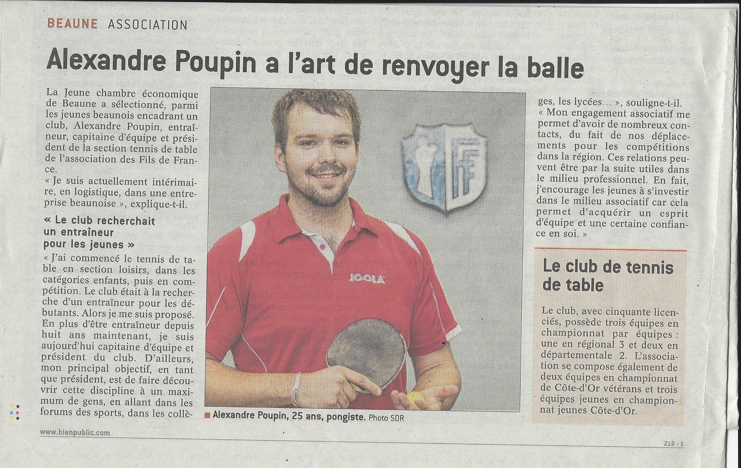

Echo des Com – 04/10/16

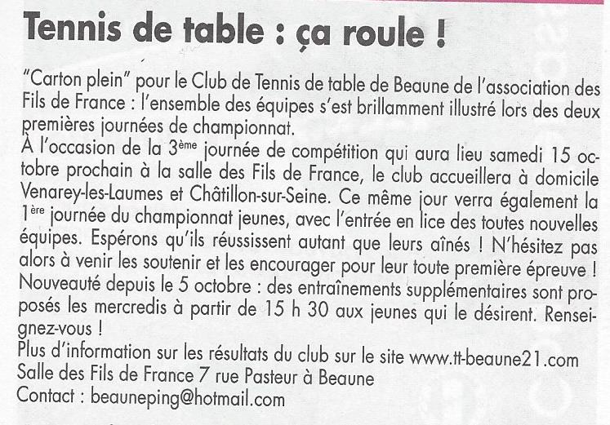
Echo des Com – 27/09/16
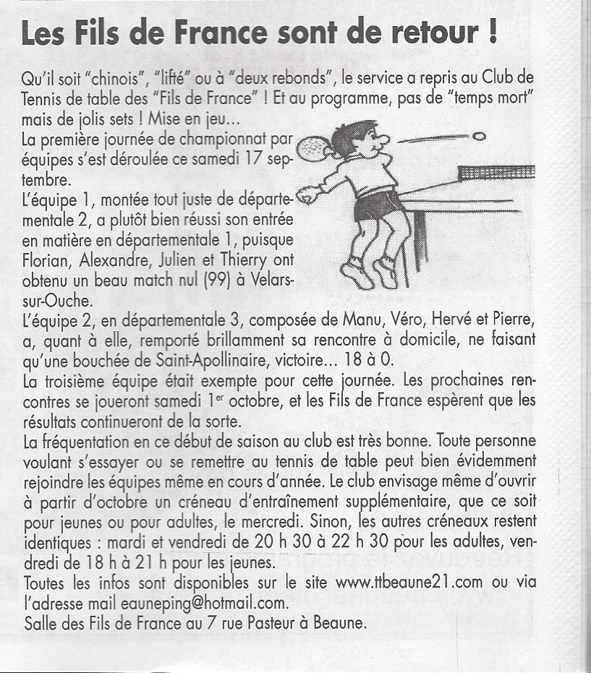

Le Bien Public – 15/09/16
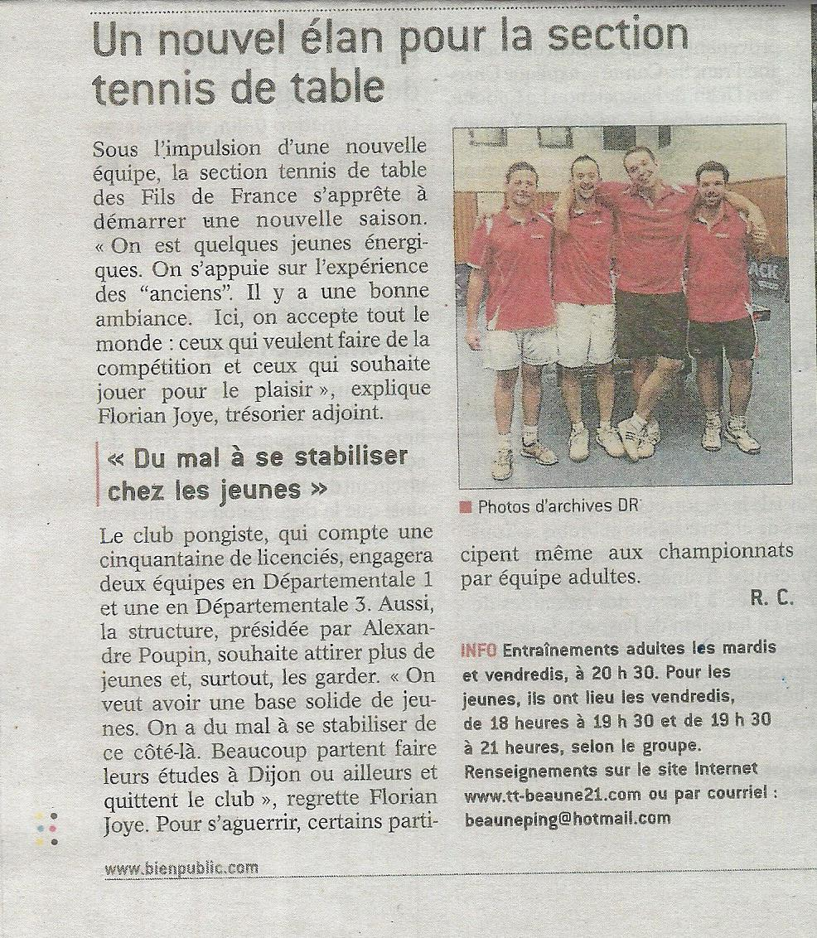

Echo des Com – 30/08/16
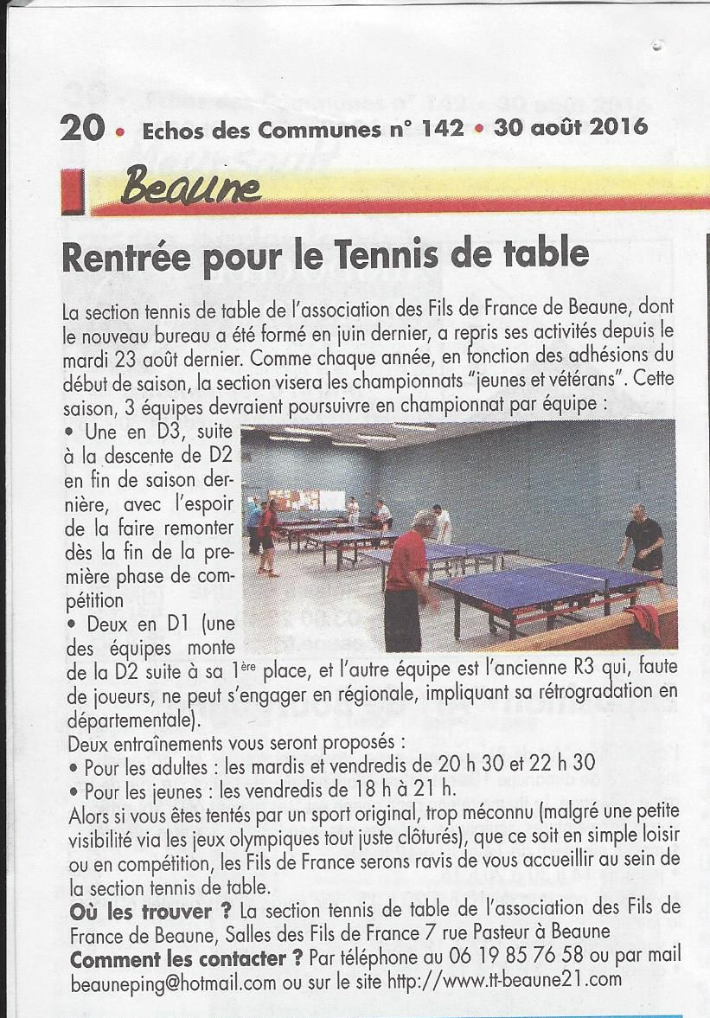

Sponsoring :
Axa nous fournit des maillots, de marque Joola, afin que chacun des compétiteurs puisse avoir un maillot du club. Merci à Axa, et à Thierry par le biais de qui cela a été possible.
Les maillots seront disponibles pour l’été et donc distribués dès la rentrée 2017-2018

